**【少林寺+龙门石窟+开封二日游】**

**---河南是中华文明最重要的发源地，河南老家，心灵故乡！--大美河南欢迎您！**

**【产品特色】：**

备注：报团前请务必提供正确的证件名字和号码，如果名单错误产生一切后果自负！

* **缤纷景点：少林寺 龙门石窟 清明上河园 包公祠 小宋城经典河南景点。**
* **精选酒店：全程精选舒适性酒店。**
* **接待承诺：①不更换景点、不减少景点、保证游览时间；**

**②纯玩0购物，自由随心。**

* **行程保障：全程专职地接导游贴心服务，正规旅游大巴保驾护航。**
* **服务礼遇：我们最贴心的服务，是您旅行途中最大的保障：**

**① 专属VIP小管家24小时在线服务；**

|  |  |  |  |
| --- | --- | --- | --- |
| **---秒懂行程---** | | | |
| **日程** | **行程** | **用餐** | **住宿** |
| **D1** | **少林寺—龙门石窟** | **餐：无** | **住：郑州** |
| **D2** | **清明上河园-包公祠-小宋城** | **餐：早** | **住：无** |

**D1：少林寺—龙门石窟—郑州**

**用餐：无** **交通：大巴** **住宿：郑州**

早餐后，乘车赴中国功夫之乡---登封（车程约1.5小时），乘车参观**【少林寺景区】**含【常住院】及【塔林】（景区游览约2小时）少林寺是孝文帝为了安置他所敬仰的印度高僧跋陀尊者而建，因其历代少林武僧潜心研创和不断发展的少林功夫而名扬天下，素有“天下功夫出少林，少林功夫甲天下”之说。随缘观看少林功夫表演，少林寺武功套路高达七百种以上。少林寺因武艺高超，享誉海内外，少林一词也成为汉族传统武术的象征之一。

前往九朝古都---洛阳（车程约1小时左右），中餐后，参观 **【龙门石窟】**（游览约 2.5小时）龙门石窟是中国石刻艺术宝库之一，与莫高窟、云冈石窟、麦积山石窟并称中国四大石窟。开凿于北魏孝文帝年间，之后历经东魏、西魏、北齐、隋、唐、五代、宋等朝代连续大规模营造达400余年之久，南北长达1公里，今存有窟龛2345个，造像10万余尊，碑刻题记2800余品。结束后返回郑州，入住酒店休息。

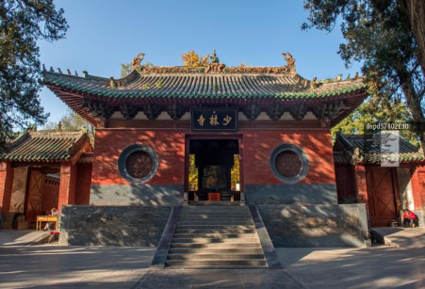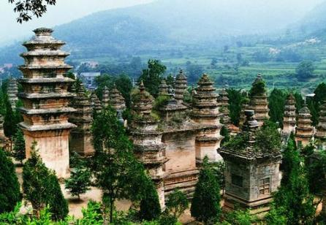

**D2:清明上河园-包公祠—小宋城-郑州**

**用餐：早餐**  **交通：大巴 住宿：无**

早餐后乘车赴历史文化名城----开封（车程约2小时左右），游览大型宋代民俗风情游乐园景区——**【清明上河园】**（3小时左右），园林仿照清明上河图原图，设驿站、民俗风情、特色食街、宋文华展示、花鸟虫鱼、繁华京城、休闲购物和综合服务等八个功能区，并设有校场、虹桥、民俗、宋都等四个文化区。您可以观赏到民间杂耍、木兰织坊、以及吹唐人、剪纸、风筝等民间工艺。中餐后游宋代清官包拯纪念地-----****【包公祠】****（约1小时），位于包公东湖北岸，是北宋京都官吏行政、司法的衙署，是包公打坐主持公道之地，正气凌然。后游览开封人的待客厅——**【汴梁小宋城】**，正所谓“灯火阑干时，香味正诱人”，叫卖声、锅碗瓢勺碰击声、顾客欢笑声此起彼伏，萦萦于耳。徜徉其中，细品色香味俱全的各色小吃，环顾周围古意亭台楼榭，雕梁画栋，小桥流水，锦鲤戏莲，仿佛重回东都汴梁。汇聚了流传千年的开封传统小吃上百种，之后结束所有行程。 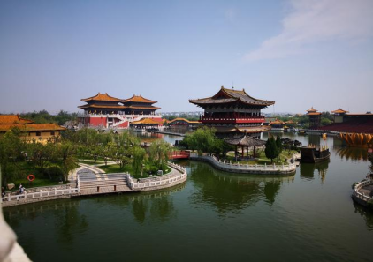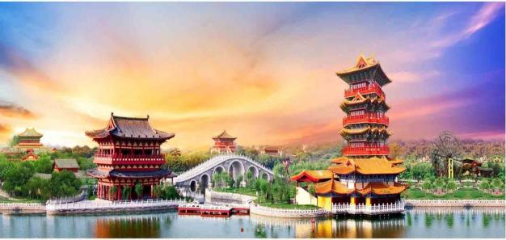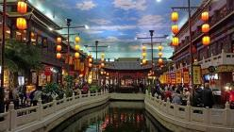

**温馨提示：**

**建议当天返程的客人根据不同的离团地点预留1-2小时左右的空余时间。**

**1.开封（高铁/火车）返程：请安排17:30以后发车的车次。**

**2.郑州（高铁/火车）返程：请安排19:30以后发车的车次。**

**3.新郑机场（飞机）返程：请选用20:30以后起飞的航班。**

**-------------------------------------------------------------------------------------------------------------------------------------------**

|  |  |  |  |
| --- | --- | --- | --- |
| **费用包含** | | | |
| **交通** | 正规旅游大巴 | | |
| **门票** | 含景点首道大门票，以及少林寺龙门石窟耳麦 | | |
| **用餐** | 全程含1早（早餐根据住宿天数计算，不用不退费）  早餐：酒店自助早或者打包早餐；正餐：自理 | | |
| **住宿** | 1晚上舒适型酒店住宿  参考：郑州枫桦林酒店，郑州紫鼎商务酒店，郑州天鹅酒店，郑州大同酒店或同级酒店 | | |
| **儿童** | 身高1.4以下儿童含车位。  不含门票，不占床位，产生其他费用需游客自理；如需占床按成人标准收费。 | | |
| **保险** | **旅行社责任险** | | |
| **退费标准（根据实际产生退费）** | | | |
| **景点** | **半价** | **免票** | **备注** |
| **少林寺** | **30** | **65** | 1.4米以上—18周岁以下，大学生半价，60岁以上免票 |
| **龙门石窟** | **30** | **75** | 12周岁以上—18周岁以下，大学生半价，60岁以上免票 |
| **开封** | **40** | **110** | 1.2米以上—18周岁一以下，60岁-70岁半价，70岁以上免票 |
| 价格说明 | | | |
| **费用不含** | 1、单房差、计划以外的费用  2、游客当地自愿参加的自费项目及行程标准未包含的其他项目  3、酒店内的洗衣、电话、传真、收费电视、饮品、烟酒等客人消费  4、旅游人数意外保险及航空意外保险  5、因交通延阻、天气原因等不可抗力因素引起导致的额外费用 | | |
| **自费介绍** | 龙门石窟电瓶车单程10元/人、往返20元/人，景区讲解耳麦10元/人可自行选择。  少林寺电瓶车单程15元/人、往返25元/人，景区讲解耳麦10元/人可自行选择。  午餐可以品尝当地团队餐35/人/餐（团队餐满8人可开餐），可自行选择；  洛阳午餐可以品尝当地特色洛阳水席80/人或者团队餐35/人（团队餐满8人可开餐），可自行选择. | | |
| 温馨提示 | | | |
| **1** | 1. 出发前，我社工作人员会与各位贵宾发短信或打电话，告知接团事项，请各位贵宾保持报名时提供的手机畅通，如果收到短信，请回复“收到”，以便我社工作人员安排，谢谢。20：00之前若没收到导游或旅行社工作人员信息，请联系我们。 | | |
| **2** | 办理入住手续时，酒店前台会收取一定的住房押金，退房无异议时，酒店会全额退还。 | | |
| **3** | 如您提前一天抵达后时间还充裕，您可以自行前往二七广场，花园路国贸360广场等商业街区逛逛，因为那里是郑州的代表。而且酒店周边交通比较便利，地铁，公交出行方便（可使用导航APP查询乘车路线， 也可以向您的导游问询）。也可以于酒店休息，为第二天的游览做好准备！ | | |